


Universidade do Minho
Escola de Engenharia
Mestrado Integrado em Engenharia Informática

Unidade Curricular de
Laboratórios de Informática IV
Ano Lectivo de 2015/2016
Geo Partner

Cecília Marciel a71926
Cláudia Marques a71509
Nuno Oliveira a72028
Pedro Pinto a71929
Grupo 20
Março, 2016

LI4

Data de Recepção
Responsável
Avaliação
Observações

Geo Partner

Cecília Marciel a71926
Cláudia Marques a71509
Nuno Oliveira a72028
Pedro Pinto a71929

Março, 2016

Resumo
O presente trabalho tem como objetivo o desenvolvimento de um sistema - GeoPartner - formado por duas aplicações. Uma será um assistente de campo, uma peça de software instalada numa plataforma móvel, com a capacidade de ajudar um investigador nas suas atividades de campo. A outra será um back office, uma aplicação a instalar num computador que irá guardar toda a informação recolhida durante os vários trabalhos realizados. O domínio de aplicação do assistente era de escolha "livre", tendo a nossa escolha recaído sobre um assistente de um geólogo.
O trabalho prático deverá ser desenvolvido em três etapas distintas: Fundamentação, Especificação e Construção. Nesta primeira parte, corresponde à parte da Fundamentação, ir-se-á identificar e caraterizar a aplicação a desenvolver, fundamentar o seu desenvolvimento e justificar os termos de modelo de negócio e analisar os requisitos da aplicação, após a discussão com os alunos da área da Geologia.
Na segunda fase, consiste na especificação, ir-se-á esmiuçar o software a desenvolver, nomeadamente como as aplicações irão comunicar. Vamos apresentar os Use Cases, Diagramas de Sequência, Classes, Máquinas de Estado, Diagramas de Sequência desenvolvidos e a Base de Dados.

Palavras-Chave: Microsoft Project, Microsoft SQL Server, Microsoft Visual Studio, GeoPartner, Geologia.

Índice

1. Introdução 1
1.1. Contextualização 1
1.2. Apresentação do Caso de Estudo 1
1.3. Motivação e Objetivos 2
2. Levantamento de Requisitos 3
3. Esboço da Aplicação 5
4. Cronologia das Tarefas 6
5. Diagramas em UML 8
5.1. Diagramas de Use Cases 8
5.2. Use Cases – Especificação Tabular 11
5.3. Diagramas de Sequência 14
5.4. Diagramas de Classe 16
5.5. Diagramas de Atividade 18
5.6. Máquinas de Estado 19
6. Base de Dados 21
6.1. Modelo Conceptual 21
6.1.1 Entidades 23
6.1.2 Relacionamentos 24
6.1.3 Atributos 25
6.2. Modelo Lógico 27
7. Comunicação entre as aplicações 30
8. Cronologia de Tarefas (Fase 2) 32
9. Conclusões e Trabalho Futuro 33
10. Referências 34

Índice de Figuras
Figura 1 - Esboço da nossa aplicação 5
Figura 2 – Diagrama de Gantt relativo à fase da Fundamentação 6
Figura 3 – Diagrama de Gantt relativo à fase da Especificação 7
Figura 4 – Diagrama de Gantt relativo à fase da Construção 7
Figura 5 – Diagrama de Use Cases – GeoPartner 8
Figura 6 - Diagrama de Use Cases - Back Office 9
Figura 7 – Diagrama de Sequência: Definir plano de atividade 14
Figura 8 – Diagrama de Sequência: Carregar plano de atividades 15
Figura 9 – Diagrama de Classe: BackOffice 16
Figura 10 – Diagrama de Classes: GeoPartner 17
Figura 11 – Diagrama de Atividade 18
Figura 12 – Máquina de Estado: GeoPartner 19
Figura 13 – Máquina de Estado: BackOffice 20
Figura 14 – Modelo Conceptual 22
Figura 15 - Entidade Rocha 27
Figura 16 – Tabela Rocha 27
Figura 17 – Representação de um relacionamento 1:N 28
Figura 18 – Representação de um relacionamento 1:1 28
Figura 19 – Representação da relação entre tabela Registo e Fotografia. 29
Figura 20 – Modelo Lógico 29
Figura 21 – Formato de ficheiro de definição de trajeto 30
Figura 22 – Formato de ficheiro de dados de sessão. 31

Índice de Tabelas

Tabela 1 - Espeficicação Tabular: Carregar plano de atividade 11
Tabela 2 - Especificação Tabular: Definir plano de atividade 12
Tabela 3 - Entidades 23
Tabela 4 - Relacionamentos 24
Tabela 5 - Atributos 26

- Introdução
  - Contextualização
Com o avanço da tecnologia, as aplicações móveis estão a ganhar cada vez mais importância nos dias de hoje, tendo se tornado numa ferramenta que veio revolucionar a vida das pessoas, a vários níveis.
De modo a facilitar o trabalho de campo de um Geólogo, neste projeto pretende-se desenvolver um sistema que lhe permita controlar e documentar o seu trabalho de campo. Portanto, a aplicação a desenvolver tem como principio reproduzir um Assistente de Campo.
Esta peça de software deve ajudar um utilizador nas suas atividades de campo, disponibilizando meios para registar e documentar as suas descobertas de rochas e/ou minerais, orientá-lo geograficamente no seu campo de atividade, fornecer-lhe informação sobre uma determinada rocha ou mineral. Também será possível que o trabalho de um utilizador seja compartilhado com outros utilizadores após a sua viagem de campo.
O projeto é apresentado numa perspetiva orientada ao mundo académico, ou seja, para os alunos que tenham que fazer pesquisas de campo relacionadas com a exploração de rochas e/ou minerais.
No desenvolvimento deste projeto iremos usar a metodologia de desenvolvimento de software em cascata, em que dividimos previamente o trabalho em três principais fases a realizar sequencialmente: Fundamentação, Especificação e Construção.
  - Apresentação do Caso de Estudo
Uma das várias atividades desenvolvidas pelos alunos da área de Geologia é a deslocação a certas regiões, onde recolhem informações sobre diversas rochas e/ou minerais, para a realização das suas investigações. Para a realização deste projeto, será desenvolvida uma aplicação que irá auxiliar o trabalho de campo destes alunos nas suas atividades de pesquisa.
Durante as suas deslocações, os alunos são guiados de acordo com um plano de atividade previamente definido. Portanto, antes de os alunos partirem para as atividades de campo devem criar uma rota, definindo quais os pontos de interesse, através de coordenadas geográficas, onde pretendem realizar as suas investigações, e quais os objetivos a cumprir em cada uma.
Quando são encontrados os locais onde os alunos vão efetuar as suas pesquisas, a aplicação vai permitir registar todas as atividades que realizarem em campo, retirar notas de trabalho de forma oral, que posteriormente serão convertidas em formato texto, e incluir fotografias tiradas no terreno. Estas atividades irão ser catalogadas de forma a puderem ser consultadas em qualquer altura quer pelo utilizador que as criou, quer por outros utilizadores.
Os registos de uma atividade podem conter informação relativa às caraterísticas da área da descoberta, tipo e caraterísticas (cor, textura, composição mineralógica, classificação) da rocha e/ou mineral, a idade se for conhecida e o peso da amostra. Como o registo destas informações é efetuado através de linguagem oral, achou-se conveniente a utilização de etiquetas, tais como, "Área de descoberta, Rocha, Mineral, Cor, Textura, Composição...", que irá permitir uma melhor organização dos dados recolhidos.
  - Motivação e Objetivos
A empresa CCNP decidiu criar um concurso dirigido a estudantes universitários com o objetivo de ser criada uma aplicação que satisfizesse as necessidades dos alunos em uma determinada área científica. Cada equipa deveria ser formada por 4 alunos e deveriam enviar um vídeo a explicar o conteúdo da aplicação e de que forma iria facilitar o trabalho académico dos alunos.
Esta iniciativa atraiu vários concorrentes de diferentes áreas, mas depois de analisadas todas as candidaturas, a equipa dos alunos do curso de Geologia da Universidade do Minho sagrou-se vencedora. A candidatura sensibilizou os membros da empresa, porque a implementação de uma aplicação iria rentabilizar não só as atividades de campo, mas também depois iria ajudar os alunos na elaboração de relatórios e em pesquisas pois um utilizador pode aceder aos trabalhos de outros utilizadores. Outro fator que influenciou foi o facto de não haver nenhuma aplicação no mercado que pudesse solucionar os problemas destes alunos.
Um dos objetivos principais pelo qual a equipa vencedora concorreu a este concurso foi devido às dificuldades que encontravam no decorrer dos seus trabalhos feitos em campo. Por isso, a aplicação a desenvolver irá contornar, de certa forma, as dificuldades destes alunos. Numa primeira fase, ajudá-los-á nos seus percursos, indicando os pontos em que a pesquisa deverá ser realizada. Posteriormente, também irá permitir que os alunos registem todas as suas atividades e notas relevantes de forma oral incluindo fotografias tiradas no campo.

- Levantamento de Requisitos
A aplicação a ser desenvolvida tem como objetivo funcionar como um assistente de campo. O GeoPartner deve guiar os alunos durante as suas deslocações em campo, sendo que quando alcançam um local de exploração, deve permitir aos alunos catalogar as rochas e minerais que encontram, bem como tirar notas e fotografias das suas descobertas e informações sobre a área de descoberta. Estes registos depois serão catalogados de modo a permitir aos alunos, depois dos trabalhos de campo, realizarem os relatórios ou continuarem com novas investigações.
Ir-se-á desenvolver duas aplicações, um back office que será responsável por gerir todos os dados, assim como uma aplicação móvel.
O back office deverá ser capaz de:
- Permitir a criação de contas individuais para cada investigador, contendo os seus dados pessoais (nome, password e email);
- Definir os planos de atividade das várias sessões de trabalho a realizar em campo, distinguindo as várias tarefas a realizar, os percursos a percorrer e locais a visitar;
- Permitir que seja incluída informação adicional sobre uma determinada rocha ou mineral a estudar numa sessão de trabalho - notas escritas pelo próprio investigador e sítios web;
- Guardar os registos gerados em campo numa base de dados relacional, contendo a identificação do investigador, localização da descoberta, as fotografias tiradas, a designação da rocha ou mineral e os relatórios de voz e os documentos xml correspondentes;
- Transformar os vários registos de voz captados ao longo das sessões de trabalho em documentos escritos anotados (xml);
- Apresentar as localizações das várias descobertas dos vários investigadores num mapa;
- Mostrar os relatórios produzidos em campo, por investigador e por sessão de trabalho;
- Permitir enviar os relatórios, formatados convenientemente, por email, como anexo, em formato pdf, para os outros investigadores.

A aplicação móvel deverá ser capaz de:
- Carregar um plano previamente definido, incorporando os planos de atividade das várias sessões de trabalho a realizar em campo;
- Guiar o investigador entre as diversas áreas a percorrer, recorrendo ao GPS;
- Fornecer informação complementar sobre um dado tópico de trabalho, caso exista;
- Permitir tirar fotografias;
- Permitir criar gravações de voz;
- Gerar registos de atividade, contendo a localização, fotografias e registos de voz que podem indicar as características (designação, cor, textura, etc.) da rocha e/ou mineral descoberto;
- Exportar para o sistema de investigação central todas as notas de trabalho (voz e fotografias) retiradas ao longo de cada sessão de trabalho, bem como os registos relacionados com os percursos efetuados.

- Esboço da Aplicação
O sistema a desenvolver será composto por uma aplicação móvel, e por um back office, como já foi referido previamente. A aplicação móvel irá usar três componentes: GPS, voz e fotografias. Irá criar registos de descobertas, que serão carregados para o back office. Este, por sua vez, guarda as informações recolhidas numa base de dados em SQL Server. Para além disso, é capaz de enviar relatórios de descobertas por email.
No esboço apresentado de seguida, mostra-se os componentes que irão constituir o sistema, assim como uma proposta inicial de interface.

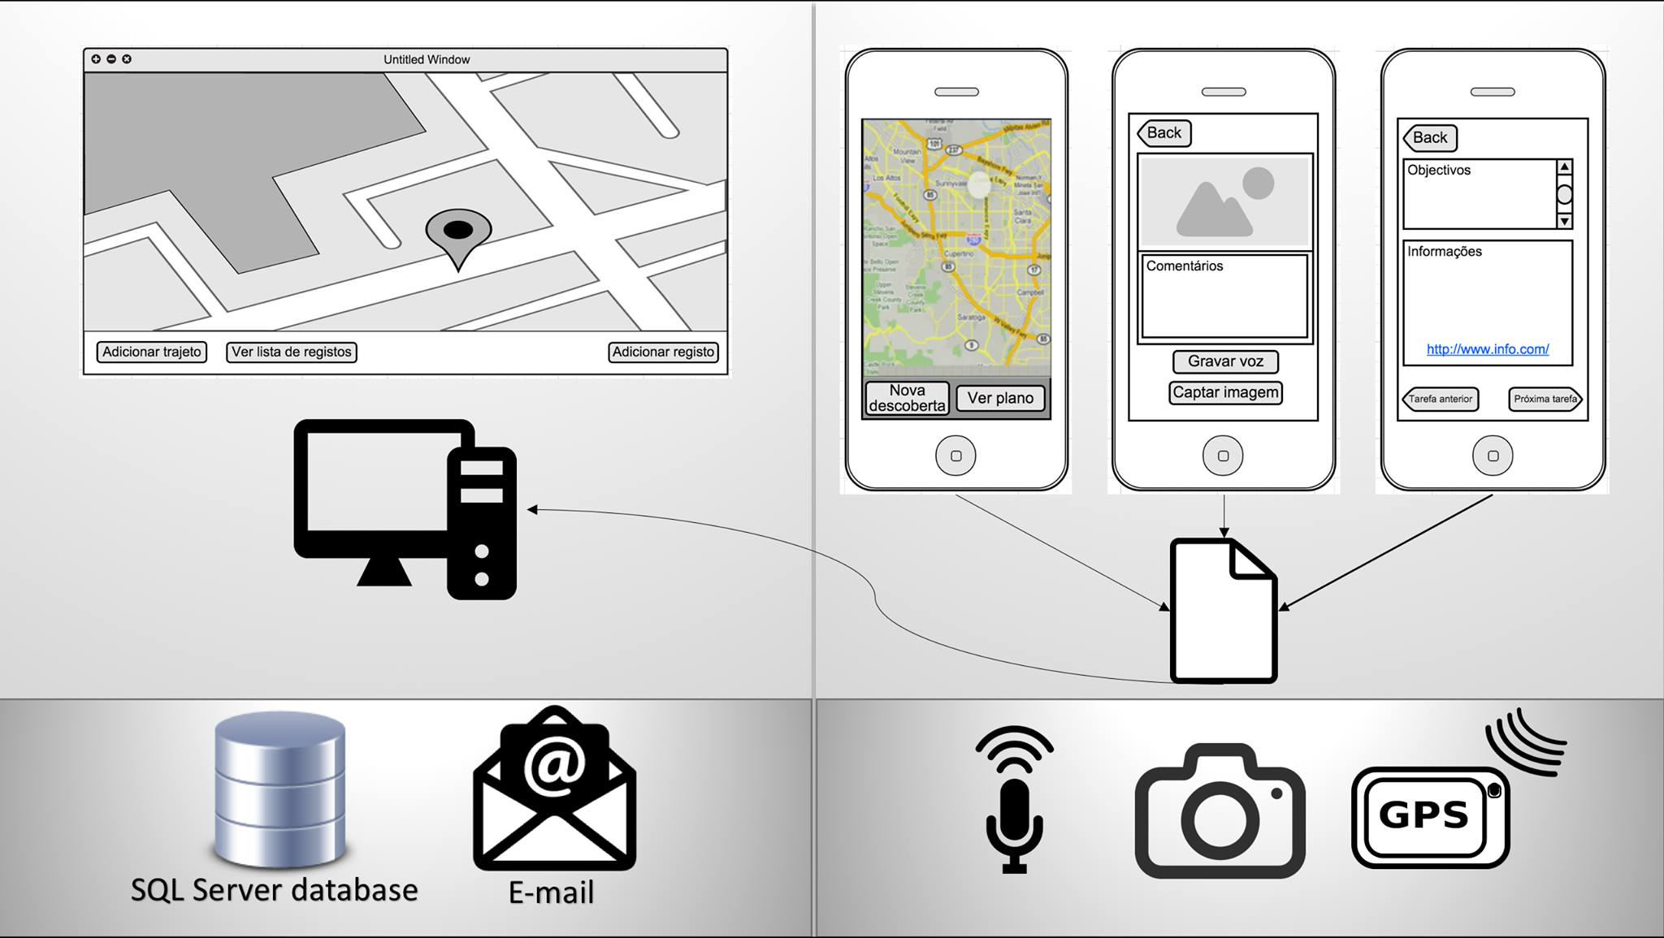
Figura 1 - Esboço da nossa aplicação
- Cronologia das Tarefas

De modo a estabelecer os períodos de tempos disponíveis para a realização das fases propostas, e de certa forma, ajudar na gestão das mesmas, recorreu-se à elaboração de um diagrama de Gantt, referente a cada uma das fases.
Ao longo da elaboração do projeto, muito provavelmente será necessário adicionar novas tarefas aos diagramas realizados, bem como detalhar as tarefas já existentes.

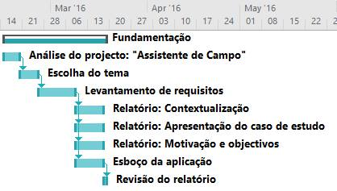
Figura 2 – Diagrama de Gantt relative à fase da Fundamentação

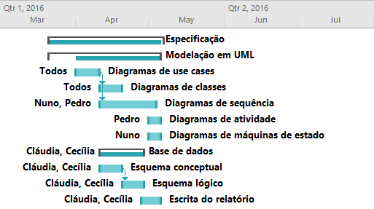
Figura 3 – Diagrama de Gantt relative à fase da Espercificação

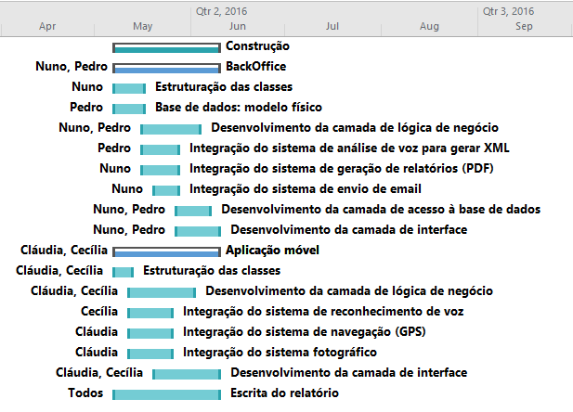
Figura 4 – Diagrama de Gantt relative à fase da Construção
- Diagramas em UML
  - Diagramas de Use Cases
No Modelo de Use Cases, o objetivo é definir a funcionalidade do sistema, mais precisamente a comunicação entre o sistema e o utilizador. No nosso caso, definiu-se dois diagramas - um relativo ao BackOffice e o outro relativo à aplicação GeoPartner.
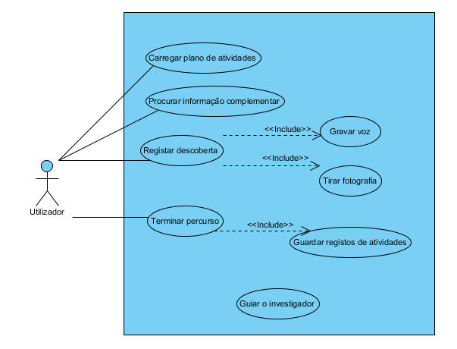
Figura 5 – Diagrama de Use Cases - GeoPartner

Na aplicação móvel, criou-se o Use Case Carregar plano de atividades, pois o Utilizador inicialmente deve carregar um plano previamente definido, como referido nos requisitos.
O sistema deve ser capaz de fornecer informação complementar sobre um dado tópico de trabalho, sendo necessário o Use Case Procurar informação complementar.
Durante as deslocações no campo, a aplicação deve guiar o investigador entre as diversas áreas a percorrer, criando-se assim o Use Case Guiar o Investigador.
O Utilizador durante uma atividade deve efetuar um registo relativo à atividade e, para o efeito, criou-se o Use Case Registar descoberta. Um registo é composto por fotografias e uma gravação de voz, que indica as caraterísticas da rocha e/ou mineral descoberto. Como há uma relação direta entre o Use Case Registar descoberta e os Use Cases Gravar voz e Tirar fotografia, usou-se o <<include>>, que indica que os Use Cases Gravar voz e Tirar fotografia dependem sempre do comportamento do Use Case Registar descoberta.
Para terminar uma atividade, as notas de trabalho retiradas ao longo da sessão de trabalho devem ser exportadas para o sistema de investigação central, sendo criados os Uses Cases Guardar registos de atividades e Terminar percurso. Como há uma relação direta entre estes Use Cases, também se recorreu ao <<include>>.

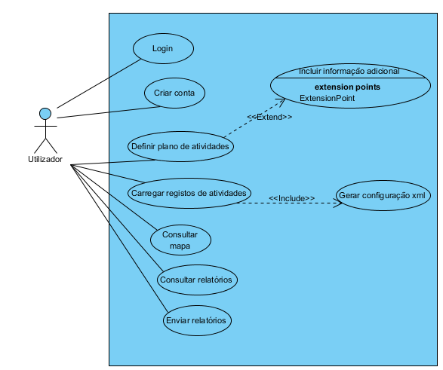
Figura 6 - Diagrama de Use Cases - Back Office
O BackOffice deverá permitir a criação de contas individuais para cada investigador, de modo a que depois um Utilizador consiga iniciar sessão no Sistema. Portanto, criou-se os Use Cases Criar Conta e Login.
O Utilizador tem que definir os planos de atividades das várias sessões de trabalho a realizar em campo, sendo criado o Use Case Definir plano de atividade. Ao definir uma sessão de trabalho, pode ser adicionada informação adicional sobre uma determinada rocha e/ou mineral a estudar, tendo sido criado o Use Case Incluir Informação Adicional. Como existe uma relação entre estes comportamentos, usou-se a ligação <<extend>>, pois nem sempre ao definir um plano de atividade se vai acrescentar informação adicional.
Os registos gerados em campo devem ser guardados numa base de dados relacional, tendo se criou-se o Use Case Carregar registos de atividades. Os registos de voz captados ao longo da sessão de trabalho, devem ser transformados em documentos escritos anotados (xml), tendo sido criado o Use Case Gerar configuração xml. Como existe uma relação entre estes comportamentos, usou-se a ligação <<include>>, pois o comportamento de carregar registos vai depender sempre da funcionalidade de gerar configuração xml do registo de voz.
O Sistema deve ser capaz de apresentar as localizações das várias descobertas dos vários investigadores num mapa, tendo sido criado o Use Case Consultar mapa.
O Sistema também deve ser capaz de mostrar os relatórios produzidos em campo, sendo este comportamento referenciado no Use Case Consultar relatórios.
Por fim, foi criado o Use Case Enviar relatórios, pois o Sistema permite que um Utilizador possa enviar os relatórios das atividades para outros investigadores.

  - Use Cases – Especificação Tabular
A especificação descreve como os atores realizam os Uses Cases utilizando o sistema, ou seja, definem a relação entre inputs do utilizador e comportamento do sistema. Nas especificações inclui-se o comportamento tipicamente esperado, bem como variações, desde comportamentos alternativos a comportamentos de insucesso.
Criou-se uma especificação tabular para cada Use Case referido anteriormente, sendo que vamos apresentar neste relatório apenas dois deles, o em que o utilizador define um plano de atividades e a interação entre o utilizador e o sistema quando é carregado um plano de atividades.

Carregar plano de atividade
Brief Description
Preconditions | Existe um ficheiro com uma configuração xml de um plano de atividades, previamente criado
Post-conditions | Plano de atividades carregado em memória
Flow of Events
   | Actor Input | System Response
  1 | Solicita carregamento de um plano de atividades
  2 |  | Apresenta explorador de ficheiros
  3 | Seleciona ficheiro
  4 |  | Lê ficheiro e guarda em memória o plano
Exceção 1 [Ficheiro inválido] (passo 4)
   | Actor Input | System Response
  1 |  | Avisa que não foi possivel carregar o plano
Tabela 1 - Espeficicação Tabular: Carregar plano de atividade

Definir plano de atividades
Brief Description | Utilizador define plano de atividades
Preconditions
Post-conditions | Plano de atividades é definido
Flow of Events
   | Actor Input | System Response
  1 |  | Pede a utilizador para indicar ponto no mapa destinado a uma atividade
  2 | Indica local de atividade
  3 |  | Pede para utilizador indicar tipo de objetivos que pretende alcançar no plano
  4 | Indica objetivos que pretende alcançar
  5 |  | Pergunta se pretende incluir informação adicional
  6 | Indica que pretende incluir informação adicional
  7 | <<extends>> Incluir informação adicional
  8 |  | Pergunta se deseja inserir outra atividade
  9 | Indica que não pretende incluir outra atividade
  10 |  | Abre explorador de ficheiros e solicita diretoria para guardar o ficheiro com o plano definido
  11 | Seleciona uma diretoria
  12 |  | Cria ficheiro com o plano definido na diretoria selecionada
Comportamento Alternativo 2 [Não pretende incluir informação adicional] (passo 6)
   | Actor Input | System Response
  1 |  | Procede para o passo 8
Comportamento Alternativo 3 [Pretende incluir outra atividade] (passo 9)
   | Actor Input | System Response
  1 |  | Retorna ao passo 1
Tabela 2 - Especificação Tabular: Definir plano de atividade
Outras especificações dos Use Cases desenvolvidas:

- Tabela 6 – Especificação Tabular: Incluir informação adicional
- Tabela 7 – Especificação Tabular: Carregar Registos de atividades
- Tabela 8 – Especificação Tabular: Gerar Configuração XML
- Tabela 9 – Especificação Tabular: Consultar mapa
- Tabela 10 – Especificação Tabular: Consultar relatórios
- Tabela 11 – Especificação Tabular: Enviar relatórios
- Tabela 12 – Especificação Tabular: Procurar Informação complementar
- Tabela 13 – Especificação Tabular: Registar descoberta
- Tabela 14 – Especificação Tabular: Gravar voz
- Tabela 15 – Especificação Tabular: Tirar foto
- Tabela 16 – Especificação Tabular: Terminar Percurso
- Tabela 17 – Especificação Tabular: Guardar registos de atividades
- Tabela 18 – Especificação Tabular: Guiar Investigador
  - Diagramas de Sequência
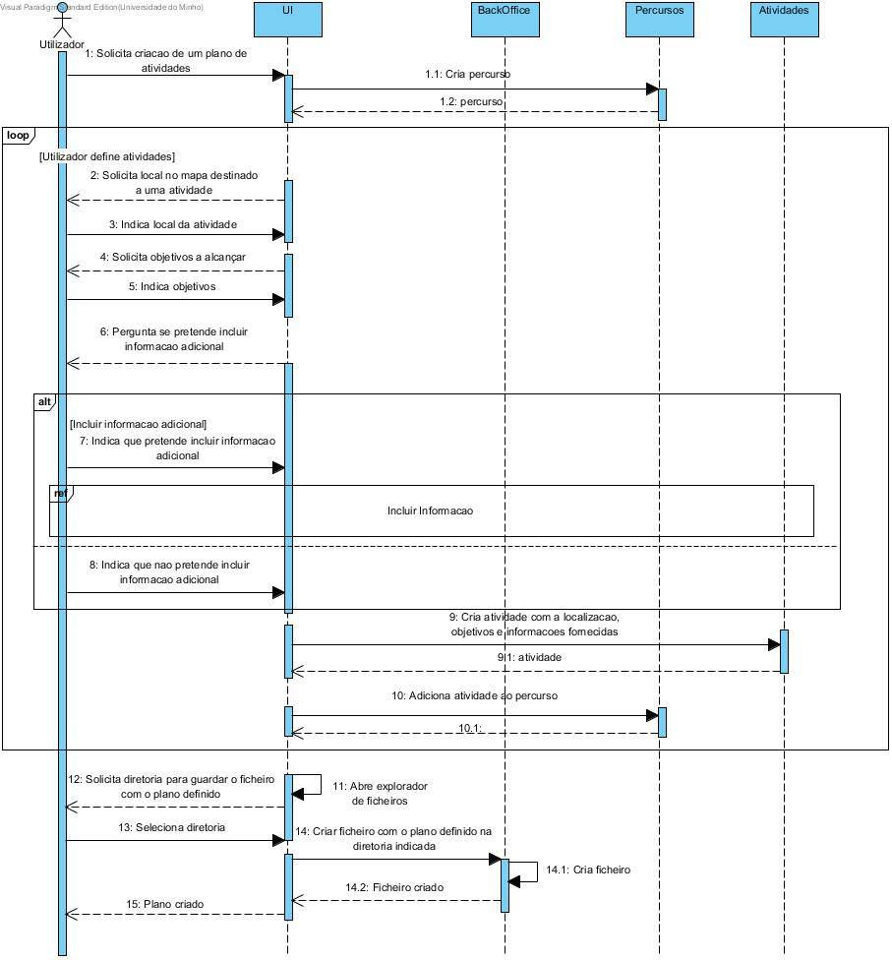
Figura 7 – Diagrama de Sequência: Definir plano de atividade
Para definir um plano de atividades, um Utilizador solicita à interface e esta cria um percurso inicialmente vazio. De seguida, o Utilizador define todas as atividades que irão constituir o percurso, indicando para cada uma a localização, objetivos e, opcionalmente, informações adicionais. Depois, o Sistema solicita ao Utilizador a diretoria onde pretende que o ficheiro, que irá conter o plano definido, seja guardado, abrindo o explorador de ficheiros. O Utilizador seleciona a diretoria e é criado um ficheiro com o plano definido na diretoria indicada.

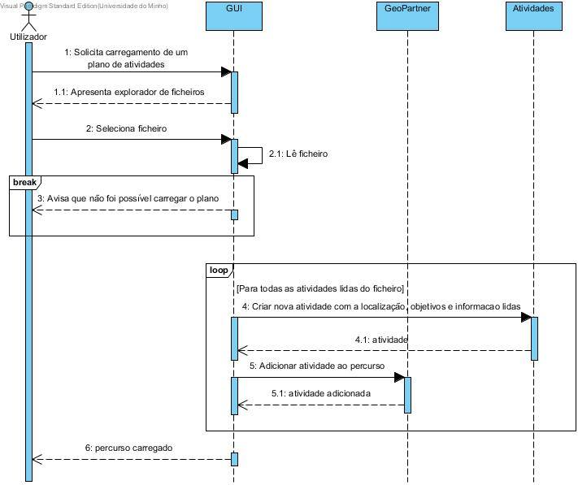
Figura 8 – Diagrama de Sequência: Carregar plano de atividades
Na aplicação móvel, um Utilizador solicita à interface o carregamento do plano de atividades previamente criado no BackOffice e esta apresenta o explorador de ficheiros para o utilizador selecionar o ficheiro que pretende carregar. Depois do ficheiro selecionado, a interface lê o ficheiro. Quando o ficheiro não é possível ser carregado, a pós-condição não é satisfeita e, deste modo, a execução é terminada. Caso contrário, quando o ficheiro é possível ser lido, são criadas todas as atividades que constituem o percurso, com a localização, objetivos e informação adicional contida nesse ficheiro, para cada atividade.

Outros diagramas de sequência desenvolvidos:

- Figura 23 – Diagrama de Sequência: Carregar registos
- Figura 24 – Diagrama de Sequência: Consultar mapa
- Figura 25 - Diagrama de Sequência: Consultar relatório
- Figura 26 – Diagrama de Sequência: Gerar configuração xml
- Figura 27 – Diagrama de Sequência: Gravar voz
- Figura 28 – Diagrama de Sequência: Guardar registo atividade
- Figura 29 – Diagrama de Sequência: Guiar Investigador
- Figura 30 – Diagrama de Sequência: Incluir Informação Adicional
- Figura 31 – Diagrama de Sequência: Procurar Informação Adicional
- Figura 32 – Diagrama de Sequência: Registar descoberta
- Figura 33 . Diagrama de Sequência: Terminar percurso
- Figura 34 - Diagrama de Sequência: Tirar Fotografia

  - Diagramas de Classe

No diagrama de classes procurou-se caraterizar as várias classes, os seus atributos, as operações, relações e associações entre outras classes. Foram construídos dois diagramas, um para a aplicação, GeoPartner e outro para o BackOffice.

- BackOffice

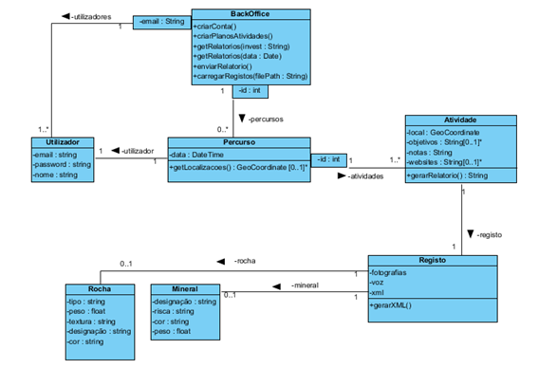
Figura 9 – Diagrama de Classe: BackOffice

Este diagrama de classes diz respeito ao BackOffice. Inicialmente, como núcleo do diagrama criou-se a classe BackOffice que, de acordo com os seus métodos, permite a um Utilizador criar uma conta, definir planos de atividades, apresentar os relatórios referentes a um determinado investigador ou através da data de uma sessão de trabalho, permite enviar relatórios e carregar registos da atividade numa base de dados relacional.
Em seguida, visto que os utilizadores têm que se registar na aplicação, criou-se a classe Utilizador com os atributos email, password e nome.
Uma sessão de trabalho é composta por um percurso, sendo criada a classe Percurso. Esta classe tem como atributo a data em que a investigação foi terminada e um método que retorna as coordenadas de todas as atividades pertencentes a esse percurso.
Um percurso contém várias atividades e, por isso, foi criada a classe Atividade que possuí como atributos as coordenadas geográficas do local, os objetivos da atividade, notas acerca da atividade e websites em HTML. Depois de realizada uma atividade, é gerado um relatório.
Uma atividade gera um Registo que contém fotografias e gravação de voz, incluindo o xml. Um registo contém informação relativa a uma rocha e/ou mineral.

- Aplicação móvel GeoPartner
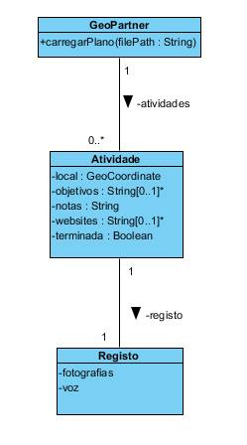

Figura 10 – Diagrama de Classes: GeoPartner

Este diagrama de classes diz respeito à aplicação móvel, GeoPartner. O método da classe principal GeoPartner carrega um plano que é previamente definido e que contém os planos de atividade.
A classe Atividade tem como atributos as coordenadas do local onde é realizada a atividade, os objetivos que se pretende alcançar com a investigação, as notas e websites auxiliares e uma referência se a atividade iniciada foi ou não terminada.
As fotografias e a gravação de voz capturada em campo constituem um registo de atividade.
  - Diagramas de Atividade
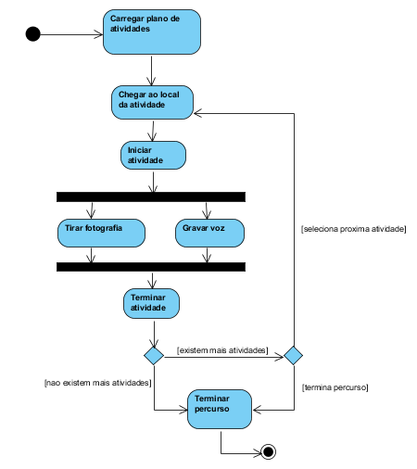
Figura 31 – Diagrama de Atividade

Na aplicação móvel GeoPartner, após ser carregado em memória o plano de atividades, o Utilizador dirige-se ao local da atividade e, quando lá chega, tem a oportunidade de iniciar a atividade.
Durante a atividade, o Utilizador pode tirar fotografias e fazer gravação de voz pela ordem que desejar. Quando decidir terminar a atividade, caso existam mais atividades por efetuar no percurso carregado e o Utilizador pretenda continuar a explorar, a aplicação retorna ao estado de direcionamento para o local da próxima atividade, caso contrário, é terminado o percurso e a aplicação encerra. Caso não existam mais atividades por completar do percurso escolhido, a aplicação entra no estado de terminar percurso, em que irá criar um ficheiro com os dados recolhidos durante a sessão de trabalho, e termina a execução.

  - Máquinas de Estado

- Aplicação móvel GeoPartner
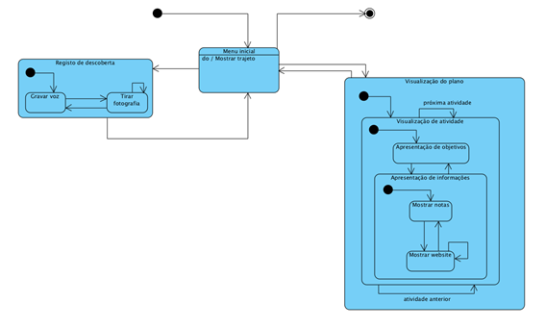
Figura 32 – Máquina de Estado: GeoPartner

O diagrama de máquina de estado relativo ao GeoPartner permite-nos identificar os diferentes estados desta aplicação. A aplicação inicia com o menu inicial, que fica constantemente a mostrar o trajeto. A partir daí é possível entrar nos estados:
- Registar descoberta – Gravar a voz, e tirar várias fotografias.
- Visualização do plano – Ao entrar neste estado, são apresentadas as atividades uma a uma. Cada representação de atividade consiste na apresentação de objetivos e de informações adicionais, que por sua vez consiste em mostrar as notas de atividade, e os websites importantes para a atividade.
- BackOffice
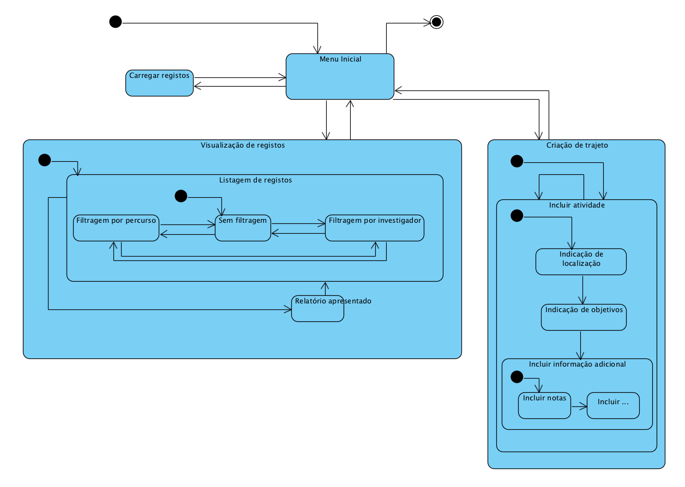
Figura 13 – Máquina de Estado: BackOffice
A aplicação BackOffice abre com um menu inicial, e a partir daí é dada ao utilizador a possibilidade de:
- Carregar registo – Carregar informações de uma atividade realizada;
- Visualizar registos – Este estado começa com a listagem de registos. Esta listagem pode ser efetuada sem filtragem, ou com filtragem por percurso ou por investigador. Estes estados de visualização podem ser escolhidos numa ordem qualquer. Com o modo de filtragem escolhido, passamos para o estado de relatório apresentado;
- Criação de trajeto – Como um trajeto é formado por diversas atividades, é preciso incluir cada atividade independentemente. O estado “incluir atividade” começa com a indicação de localização da atividade a ser incluída, seguida da indicação de objetivos. De seguida, pode-se incluir informações adicionais, como incluir notas e websites.

- Base de Dados
  - Modelo Conceptual
Neste capítulo, ir-se-á descrever todos os passos que se efetuou na construção do Modelo Concetual. Nos próximos subcapítulos, as entidades, os atributos e as relações serão descritas com mais pormenor.
Inicialmente, começou-se por definir a entidade Utilizador e os seus atributos. Um Utilizador define os planos de atividade das várias sessões de trabalho a realizar em campo, portanto, criou-se a entidade Plano Atividade. Entre estas duas entidades foi gerada a relação define.

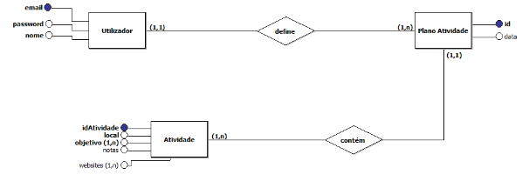
Um plano de atividades contém as várias sessões de trabalho a realizar em campo, distinguindo as várias tarefas a realizar, os percursos a percorrer e locais a visitar e, para o efeito, criou-se a entidade Atividade. Entre estas duas entidades, criou-se a relação contém, pois um Plano de Atividade é composto por uma ou mais Atividade.

Para que seja incluída informação sobre uma determinada rocha e/ou mineral a estudar numa sessão de trabalho, ou seja, numa atividade – notas escritas pelo próprio investigador e sítios web - criou-se as entidades Registo, Rocha e Mineral. Os registos de voz captados ao longo das sessões de trabalho devem ser transformados em documentos escritos anotados (xml), sendo que a entidade Gravacao de voz irá conter os registos de voz.
Como uma Atividade concebe um Registo, criou-se a relação contém entre estas duas entidades. Como um Registo é referente a uma Rocha e/ou Mineral, criou-se a relação é relativo, entre estas entidades. Um Registo contém a Gravacao de voz que, posteriormente irá ser transformada em um documento escrito anotado, sendo que entre estas entidades criou-se a relação contém.
Depois de todos estes passos, chega-se assim ao Modelo Conceptual final.
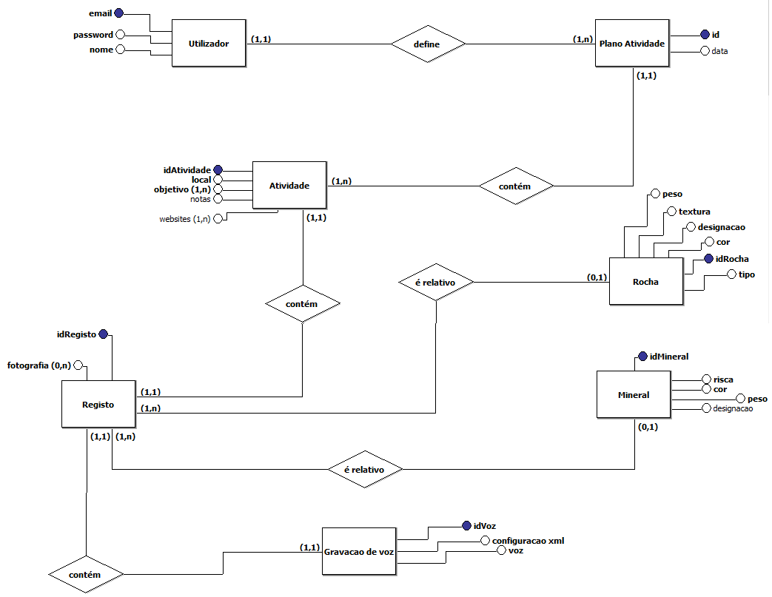
Figura 14 – Modelo Conceptual
    - Entidades
Com a análise dos requisitos, conseguiu-se distinguir um total de sete entidades: Utilizador, Plano Atividade, Atividade, Registo, Rocha, Mineral e Gravacao de voz.

ENTIDADE | DESCRIÇÃO | SINÓNIMOS | OCORRÊNCIAS
Utilizador | A entidade Utilizador armazena informação acerca de um investigador, de forma a que seja possível a criação de contas individuais | Investigador | Um utilizador cria Planos de Atividades.
Plano Atividade | A entidade Plano Atividade contém as diferentes Atividades a realizar numa atividade de exploração. | Percurso; Sessão de trabalho | Um Utilizador cria um ou vários Planos de Atividades.
Atividade | A entidade Atividade contém a informação relativa a uma determinada pesquisa de uma rocha ou mineral. | Pesquisa;  Investigação | Um Plano de Atividade contém uma ou muitas Atividades.
Registo | A entidade Registo contém a informação relativa à informação recolhida em campo. | Anotação | Uma Atividade gera um Registo.
Rocha | A entidade Rocha armazena informação acerca das caraterísticas de uma rocha. | Pedra | Um registo é relativo a uma rocha.
Mineral | A entidade Mineral armazena informação acerca das caraterísticas de um mineral. |  | Um registo é relativo a um mineral.
Gravacao de voz | A entidade Gravacao de voz contém informação acerca do registo de voz captado ao longo de uma atividade. |  | Um registo contém um registo de voz.
Tabela 3 - Entidades

    - Relacionamentos
As entidades referidas anteriormente interligam-se segundo os relacionamentos descritos a baixo.
ENTIDADE | MULTIPLICIDADE | RELACIONAMENTO | MULTIPLICIDADE | ENTIDADE | DESCRIÇÃO
Utilizador | (1,1) | define | (1,n) | Plano Atividade | Um Utilizador tem um ou mais Plano de Atividades
Plano Atividade | (1,1) | contém | (1,n) | Atividade | Um Plano de Atividade é constituído por um ou mais Atividades.
Atividade | (1,1) | contém | (1,1) | Registo | Uma Atividade tem sempre um Registo associado.
Registo | (1,n) | é relativo | (0,1) | Rocha | Uma rocha pode ter um ou vários registos associados.
Registo | (1,n) | é relativo | (0,1) | Mineral | Um mineral pode ter um ou vários registos associados.
Registo | (1,1) | contém | (1,1) | Gravacao Voz | Um registo têm associado um registo de voz.

    - Atributos
Tabela 4 - Relacionamentos
Através da analise de requisitos, definiu-se para cada entidade e para alguns relacionamentos os atributos que os caraterizam. Para as entidades existem os seguintes atributos:
ENTIDADE | ATRIBUTOS | DESCRIÇÃO | TIPO | ADMITE NULO
Utilizador | email | Identificador único | VARCHAR(75) | Não
 | password | Palavra passe para utilizador realizar login | VARCHAR(20) | Não
 | nome | Nome que carateriza Utilizador | VARCHAR(30) | Sim
Plano Atividade | id | Identificador único | INT | Não
 | data | Data em que a sessão de trabalho vai ser realizada | DATE | Não
Atividade | idAtividade | Identificador único | INT | Não
 | local | Coordenadas geográficas do local da atividade | BINARY | Não
 | objetivo | Descrição dos objetivos da atividade | TEXT | Sim
 | notas | Informação acerca da atividade | TEXT | Sim
 | website | Informação complementar | VARCHAR(8000) | Sim
Registo | idRegisto | Identificador único | INT | Não
 | fotografia | Imagem captada durante atividade. | IMAGE | Sim
Rocha | idRocha | Identificador único | INT | Não
 | peso | Peso da amostra recolhida | FLOAT | Sim
 | textura | Textura da rocha | VARCHAR(50) | Sim
 | designação | Designação da rocha | VARCHAR(50) | Sim
 | cor | Cor da rocha | VARCHAR(50) | Sim
 | tipo | Tipo de formação da rocha | VARCHAR(50) | Sim
Mineral | idMineral | Identificador único | INT | Não
 | risca | Cor da risca do mineral | VARCHAR(50) | Sim
 | cor | Cor do mineral | VARCHAR(50) | Sim
 | Peso | Peso da amostra recolhida | FLOAT | Sim
 | designação | Designação do mineral | VARCHAR(50) | Sim
Gravacao de Voz | idVoz | Identificador único | INT | Não
 | configuração xml |  | XML | Sim
 | voz |  | BINARY | Sim
Tabela 5 - Atributos

  - Modelo Lógico
Uma vez validado o Modelo Conceptual, passou-se à concessão do respetivo Modelo Lógico.
O primeiro passo realizado foi criar as tabelas referentes às entidades presentes no Modelo Conceptual. A estas tabelas adicionou-se os respetivos atributos e definiu-se os seus tipos, como se apresentou anteriormente. Como se pode verificar na Figura 16, criou-se a tabela Rocha com base na entidade Rocha, na Figura 15, presente no Modelo Conceptual.
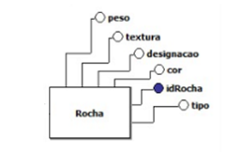
Figura 15 - Entidade Rocha

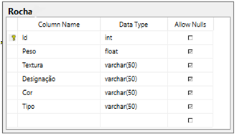
Figura 16 – Tabela Rocha

Nas relações com multiplicidade de 1 para N, definiu-se a chave primária da tabela com multiplicidade 1 como chave estrangeira da tabela com multiplicidade N.
- Utilizador (1) define (1,N) Plano de Atividade, Figura 4 – id de Utilizador fica chave estrangeira na tabela Plano de Atividade.
- Plano Atividade (1) define (1.N) Atividade – id do Plano Atividade ficha chave estrangeira na tabela Atividade.
- Registo (1,N) é relativo (0,1) Rocha – o id da Rocha fica chave estrangeira na tabela Registo.
- Registo (1,N) é relativo (0,1) Mineral – o id do Mineral fica chave estrangeira na tabela Registo.

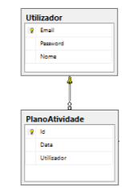
Figura 17 – Representação de um relacionamento 1:N
Nas relações com multiplicação de 1 para 1, definiu-se a chave primária da entidade “forte” como chave estrangeira da outra entidade com quem possui relação.
- Atividade (1) contém (1) Registo – id da Atividade fica chave estrangeira na tabela Registo.
- Registo (1) contém Gravacao Voz (1) – id do Registo fica chave estrangeira na tabela Gravacao Voz.
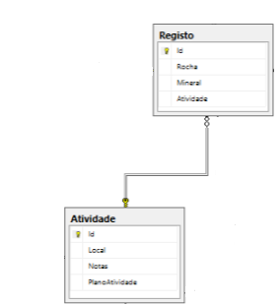
Figura 18 – Representação de um relacionamento 1:1
Como o atributo fotografia da entidade Registo é multi-valor, criou-se a tabela Fotografia no Modelo Lógico, sendo que o id do Registo fica chave estrangeira da tabela Fotografia.

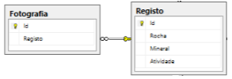
Figura 19 – Representação da relação entre tabela Registo e Fotografia.
De seguida, apresenta-se o Modelo Lógico complete, criado no SQL Server.
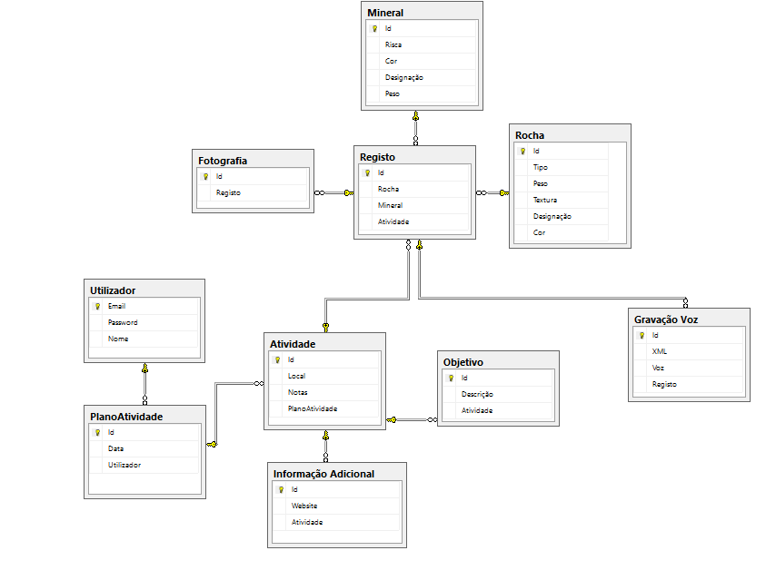
Figura 20 – Modelo Lógico

O Modelo Lógico encontra-se normalizado, pelo menos até à Terceira forma normal, de modo a permitir um armazenamento consistente e um acesso eficiente aos dados.

- Comunicação entre as aplicações

Toda troca de informações entre as aplicações é efetuada através de ficheiros com formato XML. Existem duas situações em que há comunicação entre as aplicações: na aplicação GeoPartner, quando é carregado um ficheiro, gerado no BackOffice, que contém a definição do percurso a realizar; e no BackOffice, quando são carregados para a base de dados os registos produzidos durante uma sessão de trabalho.

No primeiro caso, o ficheiro de configuração do trajeto contém uma lista de atividades, estando para cada uma explícita a localização, os objetivos e a informação incluída pelo utilizador – notas e websites, em formato HTML.

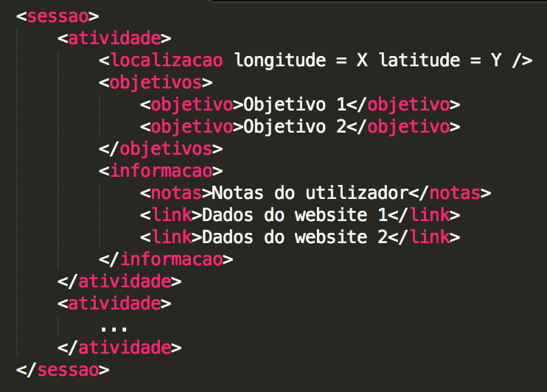
Figura - Formato do ficheiro de definição de trajeto

No fim de um percurso, a aplicação GeoPartner gera um ficheiro .xml que será posteriormente carregado para o BackOffice. Este ficheiro contém, para além da localização e objetivos das atividades, toda a informação registada durante a realização das mesmas – fotografias e gravação de voz. É também registada a data e hora em que o percurso foi terminado.
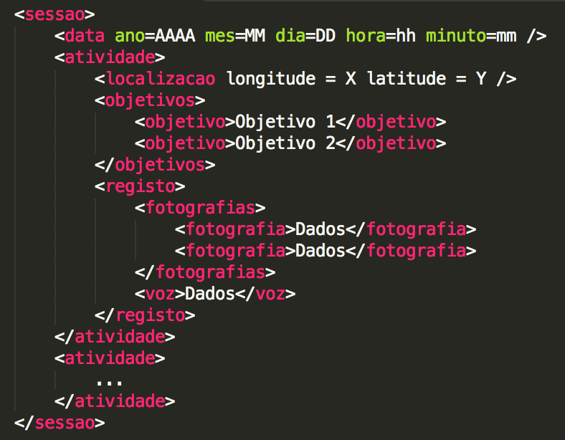
Figura - Formato do ficheiro de dados de sessão.
- Cronologia de Tarefas (Fase 2)
Mostra-se de seguida um diagrama de Gantt que representa o trabalho que realmente foi feito nesta fase:

O planeamento da próxima fase é o seguinte:
- Conclusões e Trabalho Futuro
Para a primeira fase, consideramos que todos os objetivos propostos foram cumpridos. Fez-se o levantamento dos requisitos, de modo a definir claramente as funcionalidades que deverão ser implementadas no futuro. Com a elaboração do diagrama de Gantt, fizemos a sequenciação das tarefas e traçámos um plano futuro, que nos ajudará na realização das próximas fases. No entanto, temos noção que com o desenvolver do projeto iremos aprofundar e complementar as tarefas definidas.
Na segunda fase do projeto, o nosso grupo considera que a modulação de base de dados foi feita de forma bastante razoável e a especificação UML ilustra o funcionamento de algumas funcionalidades da aplicação.
A próxima fase do trabalho e última consiste na implementação da aplicação, ou seja, no desenvolvimento, validação, documentação e instalação de sistemas de software. Todo o projeto será elaborado com recurso a ferramentas Microsoft.

- Referências
AndroidPIT.[online]Available at:<http://www.androidpit.com.br/app/com.shopzeus.android.majorforms_1000>[Accessed Março 2016]

Portal Técnico em Mineração.[online]Available at:<http://tecnicoemineracao.com.br/6-aplicativos-para-mineracao-e-geologia>[Accessed Março 2016]

Belo, O., Apresentação do trabalho Prático da Unidade Curricular Laboratórios de Informática IV, Universidade do Minho, 2015-2016

